*Приложение № 3*

**Согласие на обработку персональных данных**

Я**,**____________________________________________________________________,

(ФИО)

паспорт _____ _________, выдан _________________________________________

серия, номер) (когда, кем)

зарегистрированный по адресу ___________________________________________

(адрес)

______________________________________________________________________

даю согласие Федеральному государственному казенному образовательному учреждению высшего образования «Московская академия Следственного комитета Российской Федерации» (125080, Москва, улица Врубеля д. 12) (далее – Оператор) на обработку персональных данных для индивидуального учета результатов моего участия в Ежегодной Всероссийской молодёжной научно-практической конференции «Следственная деятельность: проблемы, их решение, перспективы развития» (далее – Конференция).

Перечень персональных данных, на обработку которых дается согласие: фамилия, имя, отчество, документ, удостоверяющий личность (вид документа, его серия и номер, кем и когда выдан), место регистрации, образовательное учреждение, направление подготовки (специальность), курс обучения, дата рождения, телефон, адрес электронной почты, результаты участия в Конференции.

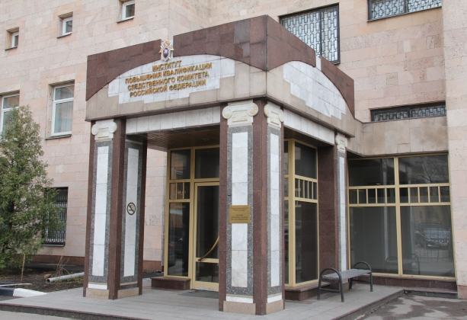Оператор имеет право на сбор, систематизацию, накопление, хранение, уточнение, использование, передачу персональных данных третьим лицам –Министерству науки и высшего образования Российской Федерации и образовательным организациям, обезличивание, блокирование, уничтожение персональных данных.

Обработка персональных данных осуществляется в соответствии с нормами Федерального закона Российской Федерации от 27.07.2006 № 152-ФЗ «О персональных данных».

Срок действия данного Согласия не ограничен. Обработка персональных данных осуществляется Оператором смешанным способом.

____________________ _____________________________

(дата) (личная подпись; ФИО)